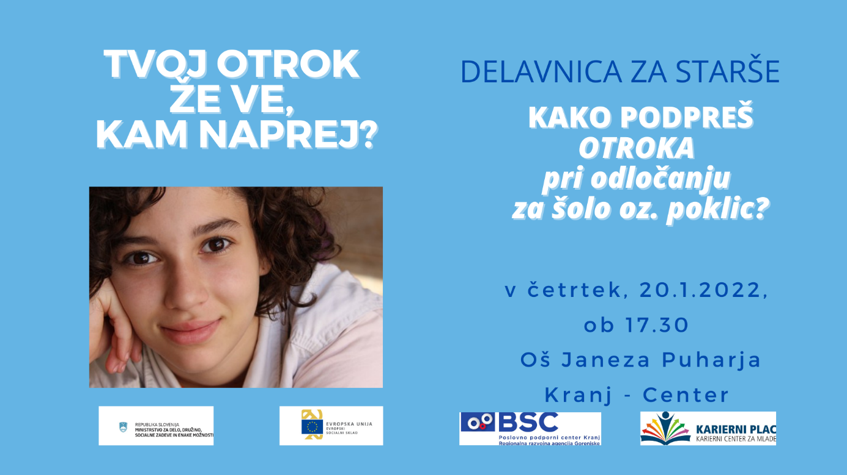

Delavnica za starše osnovnošolcev (zadnja triada):

TVOJ OTROK ŽE VE, KAM NAPREJ?
Kako lahko podpreti svojega mladostnika pri odločanju za šolo oz. poklic?
Starši imamo pomembno vlogo pri kariernem načrtovanju in odločanju naših otrok. Otroci se bodo odločili sami, a so nekateri še precej negotovi pri tem koraku v samostojnost. Pomagamo jih lahko predvsem s svojo podporo in pogovorom. Pri ozaveščanju močni strani so mladostniku lahko v pomoč tudi trenerji, babice, učitelji, vsi, ki ga dobro poznajo, pa tudi različni vprašalniki. A kako iz tega izluščiti bistvo, svojo smer karierne poti?

Namen delavnice »TVOJ OTROK ŽE VE, KAM NAPREJ? je spodbuditi in pomagati staršem, da bodo podpora otrokom pri njihovem odločanju. Poleg kratkih nagovorov bo delavnica predvsem konkretna in izkustvena, tako da bodo opolnomočeni za svojo vlogo pri kariernem odločanju svojih mladostnikov.

Upoštevajoč proces kariernega odločanja bomo osvetlili korake, ki so pomembni pri mladostnikovi izbiri karierne in izobraževalne poti. Prve korake bomo pogledali skupaj.

Na delavnici boste starši imeli možnost, da si med seboj izmenjate dosedanje izkušnje ter postavite konkretna vprašanja, ki jih imate glede izbire poklica/šole svojih mladostnikov.

Srečanje je namenjeno staršem, ki želite podpore pri usmerjanju svojega otroka na poti kariernega odločanja. Staršem, ki veste, da mladostnik želi vse sam, a je tako vesel, da ga začutimo, slišimo in kdaj tudi razširimo pogled, preden naredi svoj korak.

Okvirne vsebine delavnice:

- Kakšna je vloga staršev pri kariernem odločanju mladostnikov?
- Koliko otrok že pozna sebe, svoje močne strani in razvija svoje talente?
- Kako ga vidimo drugi, kako vidi sam sebe?
- Šola ni vse - pomen neformalnega izobraževanja, hobijev, veščin.
- Hollandov test - Kako mladostnik odkriva svoje interese?
- Kako dobro mladostnik pozna različne poklice (tudi poklice prihodnosti)?
- Kako so različna orodja lahko v pomoč pri karirernem odločanju?
- Kako starši mladostniku pomagamo pri kariernem odločanju in čemu se je dobro izogniti?

Kdaj: v četrtek, 20.1.2022, ob 17.30
Kje: online, po Teamsih
Trajanje: 2 šolski uri

Več o predavateljici:
Nada Zupančič je specialistka zakonske in družinske terapije, Imago facilitatorka in karierna svetovalka. Za sabo ima 11 let pedagoškega in svetovalnega dela med študenti v zasebnem Študentskem domu J.F. Gnidovca v Zavodu sv. Stanislava in 10 let dela v gospodarstvu.
V zasebnem študentskem domu je veliko časa namenila prav spodbujanju celostnega razvoja posameznika. Opazila je, da se mladi ob vstopu na trg dela soočajo z vse večjimi zahtevami delodajalcev. Pogosto mladi ugotovijo, da jim primanjkuje določenih znanj, sposobnosti in izkušenj, ki bi jih lahko pridobili že v času študija.
Prav zato je v mlade spodbujala k angažiranosti na različnih področjih. V začetku leta je vsakega povabila k individualnem pogovoru, v katerem je posameznik pogledal, kakšne cilje si je zastavil za posamezno leto. Intervju je zajemal naslednja področja: študij, obštudijske dejavnosti, družbena angažiranost ali prostovoljstvo, podpora/socialna mreža, pridobivanje novih veščin, skrb za telo in rekreacijo. Konec leta je v pogovoru pogledal, koliko zastavljenega, je tudi realiziral.
Verjame, da za dobro karierno pot štejejo formalna in neformalna izobrazba, pa tudi pridobljene veščine, znanja, fleksibilnost, delovne navade, pa tudi obvladovanje sebe, svojega urnika in skrb zase.
Od leta 2019 je na samostojni poti in se profesionalno posveča predavanjem, svetovanju in psihoterapiji. Nudi svetovanje in osebno spremljanje v obliki Imago zavestnega pogovora individualno in v skupinskih srečanjih. Svetuje tudi staršem, posameznikom in parom. Je članica Društva za karierno orientacijo Slovenije in Slovenskega društva za Imago terapijo. Opravila je tudi Modularno usposabljanje kariernih svetovalcev in vsako leto obišče Karierni sejem.
Več pa o njej pa najdete na: https://nadazupancic.si/ ali https://imagoslovenija.si/terapevti/nada-zupancic/

